TJEDNI PLAN AKTIVNOSTI U DV"SLANO"
4-5 god.

Ponedjeljak, 20.05.2020.

Prepoznaj me po dodiru - igra slijepog miša s predmetima

POTREBAN PRIBOR: kutija, mali predmeti iz kućanstva ili okoline.

OPIS AKTIVNOSTI: Stavite u kutiju nekoliko predmeta (npr. žlica, češalj, plišana igračka itd. - što je dijete starije, predmeti mogu biti kompliciraniji za prepoznavanje). Dijete povezanih očiju izvlači predmet po predmet i pomoću opipa određuje
koji predmet drži u ruci. Ukoliko se dijete s povezom na očima osjeća nelagodno, igru možete igrati na način da kutiju prekrijete krpom. U tom slučaju, dijete će gurnuti ruke u kutiju i pokušati pogoditi o kojem se predmetu radi prije nego ga izvadi iz kutije.
Za stariju djecu:
Nakon što su svi predmeti izvađeni iz kutije, može li dijete nabrojati predmete koji su izvađeni bez da ih ponovo pogleda?
Može li dijete predmete nabrojati točnim redoslijedom kojim su izvađeni iz kutije?



Utorak, 19.05.2020.

Čije su noge brže? - natjecateljska igra

POTREBAN PRIBOR: dublji lavori ili slične plastične posude, teniske ili druge loptice slične veličine/plišane igračke.

OPIS AKTIVNOSTI: Igra je natjecateljska pa u njoj treba sudjelovati najmanje dvoje djece. Djeca sjede na stolicama, a ispred njih je kadica napunjena lopticama/plišancima.
Zadatak je što brže stopalima, bez pomaganja rukama, izvaditi predmete iz lavora. Pobjednik je onaj tko prvi izvadi sve predmete iz kadice.

Srijeda, 20.05.2020.

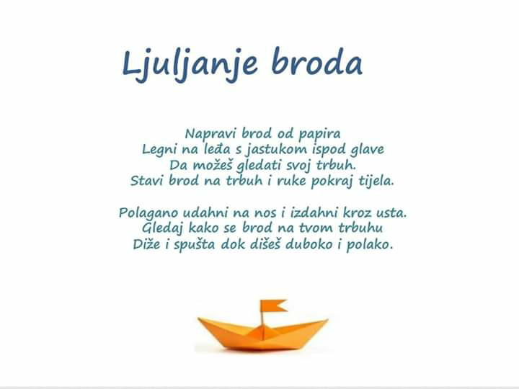

IZRADI KRISTAL

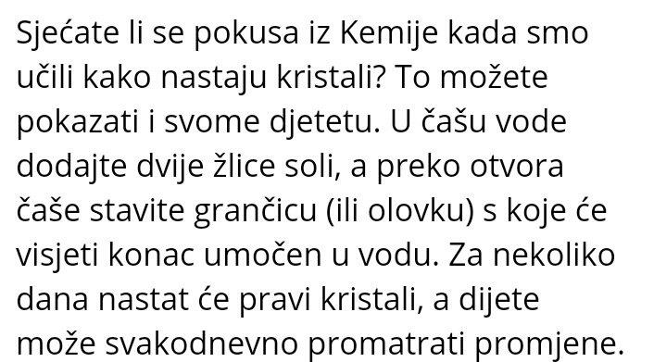

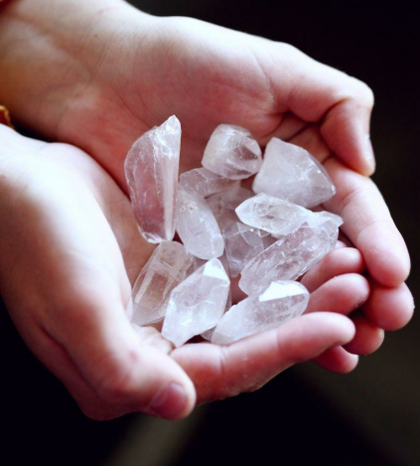

Četvrtak 21.05.2020.

„Moj novi prijatelj“ - izrada robota od
recikliranih otpadnih materijala

POTREBAN PRIBOR: različit otpadni materijal (čepovi od boca, kartonski tuljci od
wc papira ili papirnatih ručnika, čaše od jogurta, plastične bočice, kutije od jaja i
sl.), prirodnine (grančice, kamenčići, špaga i sl.), ljepilo/ljepljiva traka/drugo čime
možete povezati dijelove robota.

OPIS AKTIVNOSTI: Umjesto da ih bacite u smeće, sačuvajte različite otpadne
materijale koji će vam poslužiti za izradu robota. Također, mogu vam poslužiti i
materijali koje možete pronaći u dvorištu (grančice, kamenčići i sl.). Kada
prikupite potrebne materijale, osmislite i izradite robota. Osim što će djeca
uživati u ovoj aktivnosti, reciklažom otpadnih materijala doprinijet ćete i
očuvanju prirode.

Petak, 22.05.2020.

Audio bajke i priče

Dobro je poznato koliko je čitanje djeci važno za proširivanje vokabulara i općeg znanja, te razvoj mašte.
Zahvaljujući digitalnoj tehnologiji, najpoznatije priče i bajke možete pronaći i audio verziji, a mi vam predlažemo nekoliko zanimljivih priča.

„Gospođica Neću“ - https://www.youtube.com/watch?v=0rd5E97p2x0
„Priča o vrganju, muhari i ciklami” - https://www.youtube.com/watch?v=t99zRqqgXGc
„Priča o mudrom piliću“ - https://www.youtube.com/watch?v=9hvNUbaR9FM
„Plesna haljina žutog maslačka“ - https://www.youtube.com/watch?v=x738Hn0I-Xo
„Zlatokosa i tri medvjeda“ - https://www.youtube.com/watch?v=YjsqhJbibY0

